第四章 几何图形初步
4.3.1 角
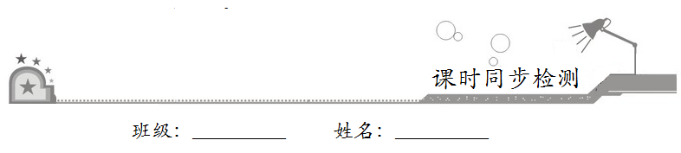
一、选择题：在每小题给出的四个选项中，只有一项是符合题目要求的．
1.下列关于平角、周角的说法正确的是
A．平角是一条直线
B．周角是一条射线
C．反向延长射线OA，就形成一个平角
D．两个锐角的和不一定小于平角
2．如图，必须用三个大写字母表示且小于180°的角共有
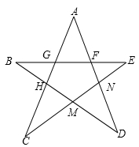
A．10个 B．15个
C．20个 D．25个
3．如图，下列说法正确的是
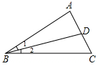
A．∠1就是∠ABC
B．∠2就是∠ADB
C．以B为顶点的角有三个，它们是∠1，∠2，∠ABC
D．∠ADB也可表示为∠D
4．如图所示，用量角器度量∠AOB，可以读出∠AOB的度数为
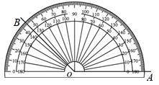
A．45° B．55° C．135° D．145°
5．时钟显示为8：30时，时针与分针所夹的角是
A．90° B．120°
C．75° D．84°
6．∠1=45°24′，∠2=45.3°，∠3=45°18′，则
A．∠1=∠2 B．∠2=∠3
C．∠1=∠3 D．以上都不对
二、填空题：请将答案填在题中横线上．
7．如图，∠1还可以表示成__________或__________；∠β还可以表示成__________或__________．
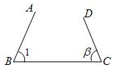
8．如图所示，能用一个字母表示的角有__________个，以A为顶点的角有__________个，图中所有角有__________个．
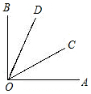
9．如图，射线OA表示的方向是__________，射线OB表示的方向是__________．
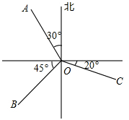
10．（1）56°25′12″=__________°；（2）90°–54°48′6″=__________．
三、解答题：解答应写出文字说明、证明过程或演算步骤．
11．时钟从3时到3时20分，时针转过的角度是多少？分针呢？

12．如图，写出全部符合条件的角．
（1）能用一个大写字母表示的角；
（2）能用一个数字表示的角，并将这些角用字母表示出来；
（3）以D为顶点且小于平角的角；
（4）以A为顶点且小于平角的角．
